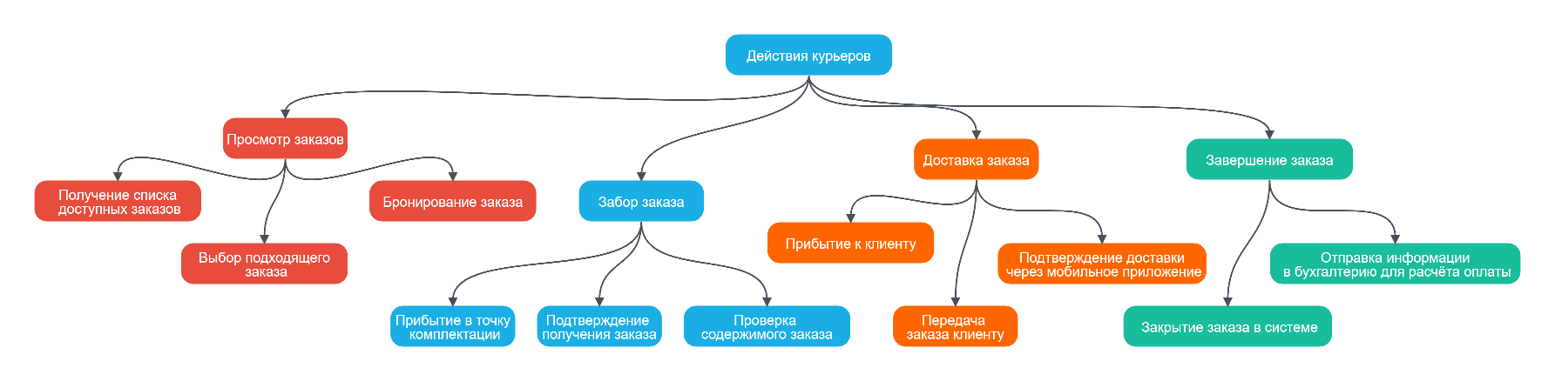

1. Декомпозиция действий курьеров

Цель декомпозиции

Создание чёткого алгоритма работы курьеров для оптимизации процессов доставки, улучшения координации заказов и повышения скорости выполнения заказов.

Вид декомпозиции

Функциональная декомпозиция, так как процесс разбиения строится на последовательности выполняемых действий.

Количество уровней декомпозиции

Три уровня.

### **2. Объектная декомпозиция действующих лиц (ролей)**

#### **Цель объектной декомпозиции**

Определение ключевых ролей в системе доставки и распределение их функционала для эффективного управления процессами доставки.

#### **Количество уровней**

Два уровня.

#### **Объектная декомпозиция ролей:**

1. **Ключевые участники системы**

1.1 Курьер

1.2 Диспетчер

1.3 Администратор

1.4 Бухгалтерия

1. **Функции участников**

**Курьер**: Выбор заказа, забор заказа, доставка, подтверждение выполнения

**Диспетчер**: Контроль работы курьеров, переназначение заказов

**Администратор**: Регистрация курьеров, назначение прав доступа

**Бухгалтерия**: Расчет выплат поставщикам и курьерам